МИНОБРНАУКИ РОССИИ

Федеральное государственное бюджетное образовательное учреждение высшего образования

НИЖЕГОРОДСКИЙ ГОСУДАРСТВЕННЫЙ ТЕХНИЧЕСКИЙ

УНИВЕРСИТЕТ им. Р.Е.АЛЕКСЕЕВА

Институт радиоэлектроники и информационных технологий

Кафедра «Вычислительные системы и технологии»

Методы и средства обработки сигналов

Отчет

по лабораторной работе №1

ПРОВЕРИЛ:

________________ Авербух М.Л.

СТУДЕНТ:

Онищенко Н.В.

18 В-2

Нижний Новгород

2021 г.

**Постановка задачи:**

y(x) = a1 * sin(b1 * x) + a2 * sin(b2 * x) + a3 * sin(b3 * x)

Пользователем задаются: a1, b1, a2, b2, a3, b3, x0 (начальное значение), xк (конечное значение), Δx (шаг) Расчет y(x) по заданным значениям a1, b1, a2, b2, a3, b3, x0 (начальное значение), xк (конечное значение), Δx (шаг). Отображение векторов x и y (в виде таблицы) с возможностью редактирования. Построение графика y(x) по указанным векторам. Сохранение в текстовый файл (ANSI), в каждой строке которого - пара координат, разделенные символом «точка с запятой». Количество строк в файле должно быть равно количеству пар. Загрузка из файла аналогичного формата.

**Результат:**

Главное меню:

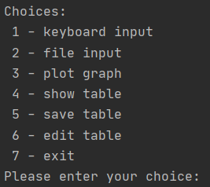

Ввод значений:

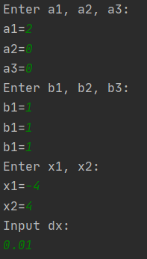

Вывод таблицы векторов x и y:

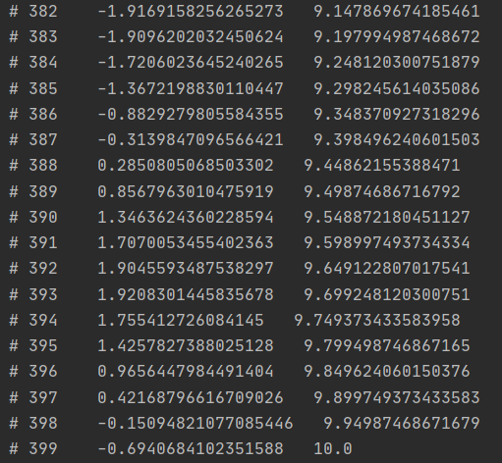

Построение графика:

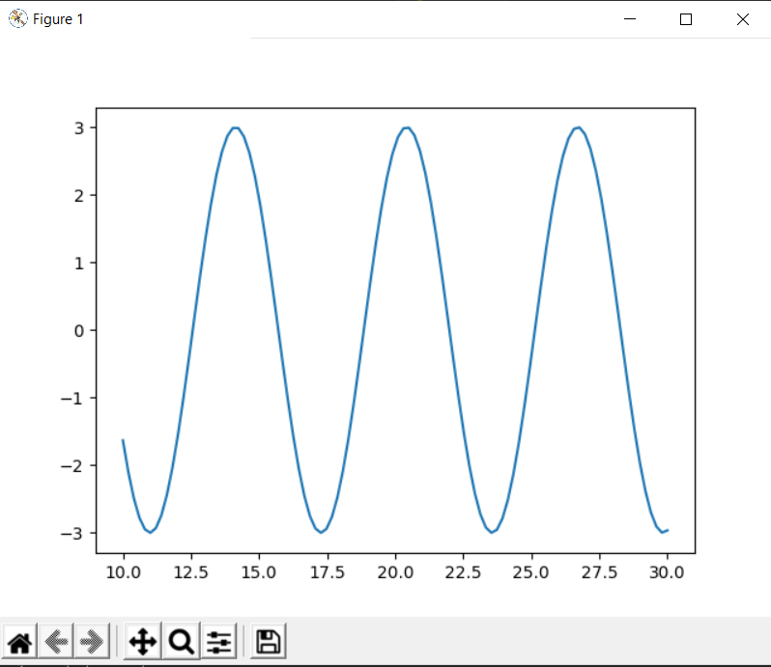

И сохранение его в формате .svg:

Редактирование таблицы:

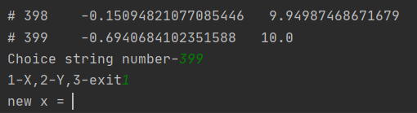

**Выводы:**

Мною была создана программа для построения графика функции по заданным параметрам. В программе реализован ввод параметров, вывод таблицы векторов, возможность изменять отдельные x и y, построение графика по заданным параметрам, сохранение и загрузка параметров.